宜蘭縣金岳國小人權法治品德教育及正向管教宣導或研習活動成果報告
學校名稱：金岳國小
活動名稱：拒絕霸凌(高年級)
辦理日期：101年1月17日
舉辦地點：風雨教室
參加對象：五、六忠學生，16人
活動簡述說明：藉由播放「我的同學是老大-霸凌終結篇」相關影片，將學生帶入情境，並進行討論及發表。藉由討論及學生省思，讓學生學習正確的人際關係處理，並瞭解互相尊重為避免霸凌的第一要件。瞭解反霸凌需從每一個人都做起，徹底把霸凌行為趕出校園，營造一個友善的校園環境。
播放反霸凌影片  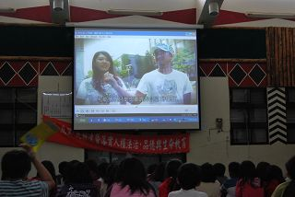 | 藉由播放影片，將學生帶入情境  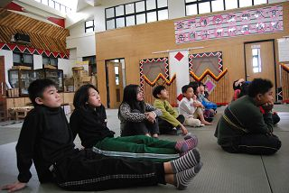
教師提問了解學生對霸凌的概念  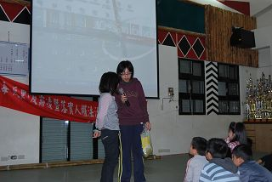 | 有獎徵答、學生上台發表  